Colegio Santa María de Maipú
Departamento Historia
Profesora: Silvana López/ Carolina Rioseco
Guía de Autoaprendizaje N° 6.
Ciencias Sociales. Electivo Realidad Nacional.
IV Medio.
Nombre:_______________________________________Curso:_________Fecha:___________
Objetivo de Aprendizaje:
Vinculan la situación de los jóvenes en la sociedad con el tránsito de la edad infantil a la adultez.
Recuerda que todas tus consultas las puedes realizar al correo electrónico historiaIro.iv.smm@gmail.com de lunes a jueves de 15:00 a 17:00.
“El desarrollo de las guías de autoaprendizaje puedes imprimirlas y archivarlas en una carpeta por asignatura o puedes solo guardarlas digitalmente y responderlas en tu cuaderno (escribiendo sólo las respuestas, debidamente especificadas, N° de guía, fecha y número de respuesta)”
Es muy importante que revises la clase N°6 que está disponible en el canal de Youtube en el Departamento de Historia, para que puedas responder esta guía y facilitar tu trabajo de autoaprendizaje.
https://www.youtube.com/watch?v=-RHZhD8nDKA&feature=youtu.be

I.- Completa el siguiente cuadro comparativo, sobre las diferencias generacionales:
Instrucciones.
1.- Auto encuéstate, respondiendo el cuadro comparativo. Adolescencia tardía (17 a 21 años).
2.- Encuesta a una persona que se encuentre en la Adultez temprana (20 a 40 años). La idea es que responda la encuesta, pensando en cuando tenía 18 años.
3.- Encuesta a una persona que se encuentre en la Adultez media (40 a 60 años). La idea es que responda la encuesta, pensando en cuando tenía 18 años.

Preguntas | Adolescencia tardía (17 a 21 años) | Adultez temprana (20 a 40 años) | Adultez media (40 a 60 años)
Tipo de música
(ejemplifique)
Piercing
(si/no. cuantos)
Tatuajes
(si/no. cuantos)
Hijos
(si/no. cuantos)
Actividades de interés
(ejemplifique)
¿Algún deporte?
(ejemplifique)
¿Relación amorosa?
(si/no)
¿Algún pasatiempo?
(ejemplifique)
Comida favorita
(ejemplifique)
Lugares que frecuenta con los amigos
(ejemplifique)
Serie favorita
(ejemplifique)
Movimiento social o partido político
(si/no)
¿Vota?
(si/no)
¿Algún evento o suceso importante?

1.- ¿Cuáles son las principales semejanzas que encontraste?
2.- ¿Por qué crees que se dan esas semejanzas?
3.- ¿Cuáles son las principales diferencias que encontraste?
4.- ¿Por qué crees que se dan esas diferencias?

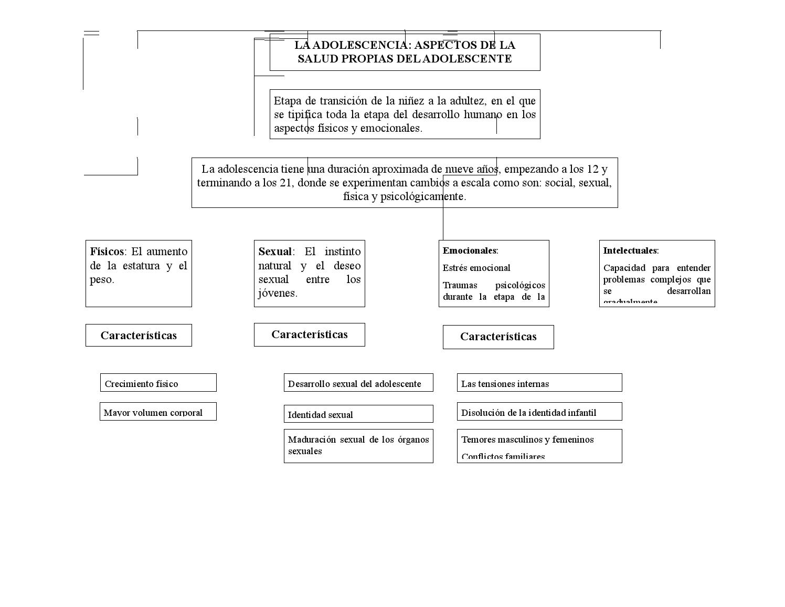
En síntesis…
